Linguagem de programação para a internet

Centro de Cursos de Formações “Formação Total” em JSP

Realizado por:

Francisco Gonçalves-20221849

Gonçalo Silva-20220975

Índice:

Diagrama de Use Cases 4

Modelo Relacional de Base de Dados 5

Apresentação das Páginas da Aplicação 6

Análise Crítica 16

Conclusão 17

Índice de figuras:

Figura 1 - Diagrama de Use Case 4

Figura 2 - Modelo Relacional da Base de Dados 5

Figura 3 - Página Inicial Visitante 6

Figura 4 - Página Sobre 7

Figura 5 - Página Criar Conta 7

Figura 6 - Página Iniciar Sessão 8

Figura 7 - Página Inicial Administrador 8

Figura 8 - Página de Edição de Dados Pessoais 9

Figura 9 - Página de Gerir Formações 9

Figura 10 - Página Dados da Formação (aberta) 10

Figura 11 - Página Dados da Formação (fechada) 10

Figura 12 - Página Adicionar Formação 11

Figura 13 - Página Gestão de Utilizadores 11

Figura 14 - Página Edição de Utilizador 12

Figura 15 - Página Novo Utilizador 12

Figura 16 - Página Inicial Docente 13

Figura 17 - Página Inicial Aluno 13

Figura 18 - Página de Gerir Inscrições 14

Figura 19 - Dados da Formação 14

Figura 20 - Página de Alterar Palavra-Passe 15

# Diagrama de Use Cases

Figura 1 - Diagrama de Use Case

# Modelo Relacional de Base de Dados

Figura 2 - Modelo Relacional da Base de Dados

# Apresentação das Páginas da Aplicação

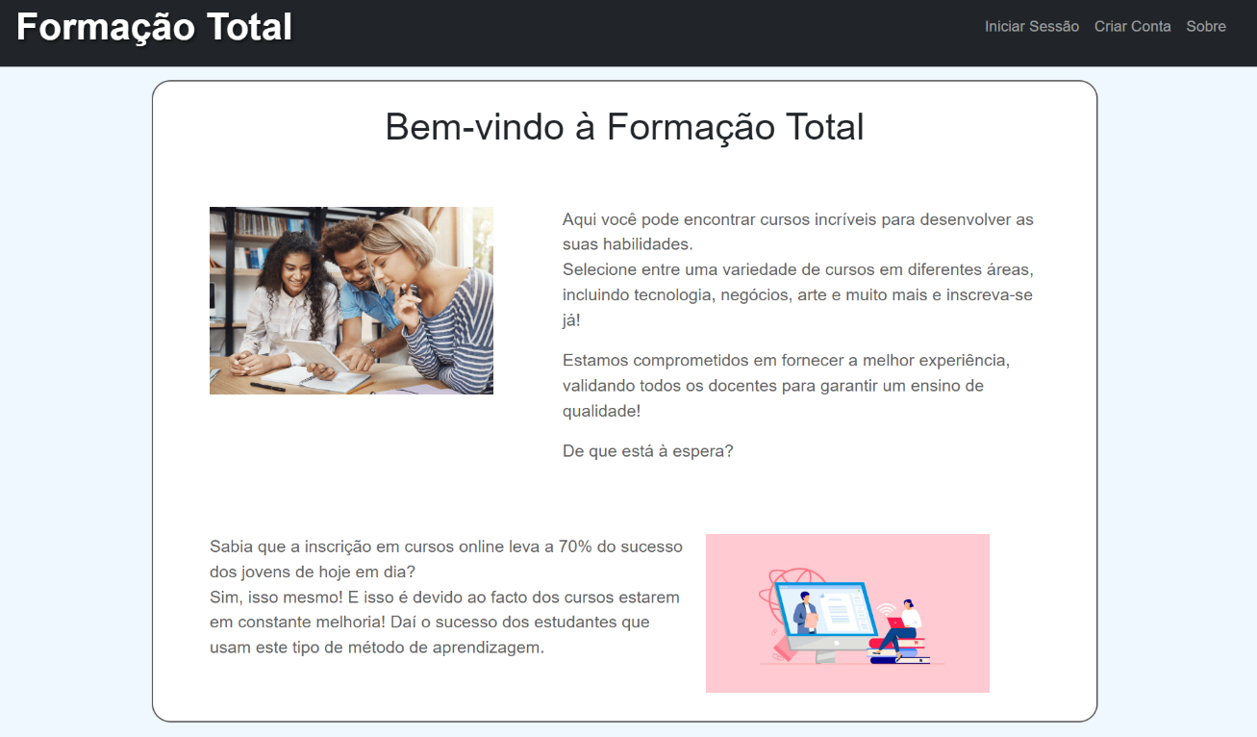

Figura 3 - Página Inicial Visitante

Nesta página, a qual o visitante tem acesso, tem uma breve apresentação do que se pode encontrar no centro Cursos de Formação. No canto superior direito, temos a opção “Iniciar Sessão” que permite quem esteja registado possa iniciar a sessão. Temos também a opção “Criar Conta”, onde quem ainda não está registado, se pode registar e criar uma Conta. Por último, temos a opção “Sobre” onde se obtém mais informações sobre o centro de Formações, existe ainda a opção de clicar no ícone do site “Formação Total” para voltar para as páginas iniciais.

Figura 4 - Página Sobre

Esta página permite ter informações mais aprofundadas de como o centro de cursos de formação funciona e que atividades ele pode oferecer, sendo acessível a todos os níveis de utilizador.

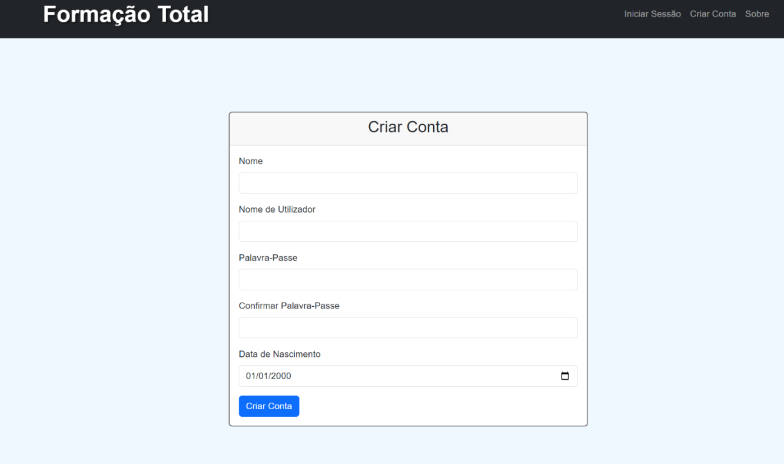

Figura 5 - Página Criar Conta

Nesta imagem podemos ver a página que permite que o visitante possa criar contas, para isso tem de preencher os campos, nos quais a palavra-passe tem de coincidir com a sua confirmação e tem de ter 8 caracteres no mínimo.

Figura 6 - Página Iniciar Sessão

Nesta figura podemos ver a página que permite que o visitante possa iniciar sessão, para isso tem de preencher os campos corretamente, dependo do nível da conta a ser iniciada o utilizador é encaminhado para diferentes páginas.

Figura 7 - Página Inicial Administrador

Quando se inicia sessão e se tem nível de acesso “admin”, entra-se nesta página que faz a conexão com as várias funcionalidades que o administrador pode utilizar.

Figura 8 - Página de Edição de Dados Pessoais

Esta página é utilizada tanto pelos docentes, alunos e administradores para poderem gerir os seus dados pessoais.

Figura 9 - Página de Gerir Formações

Tanto o administrador como o docente têm acesso à página de “gerir inscrições de cursos”, que permite visualizar as suas formações e através do botão “adicionar” pode-se criar mais formações. Em cada formação, é apresentado o seu nome, as suas vagas, as suas inscrições, data de fecho, critério de seleção das inscrições e o seu estado.

Figura 10 - Página Dados da Formação (aberta)

Figura 11 - Página Dados da Formação (fechada)

Na figura 10 está a página onde é permitido ao docente e administrador visualizar e alterar os atributos de uma formação tendo as opções “Atualizar” para os atualizar, “Fechar Curso” para passar do estado do curso de formação para “fechada” e “apagar o curso de formação”. Na figura 11 é apresentada a mesma página, mas quando o curso de formação respetivo foi fechado. Não podendo ser alterado e mostrando os inscritos.

Figura 12 - Página Adicionar Formação

Esta página permite ao docente e administrador criar um novo curso de formação com um nome único.

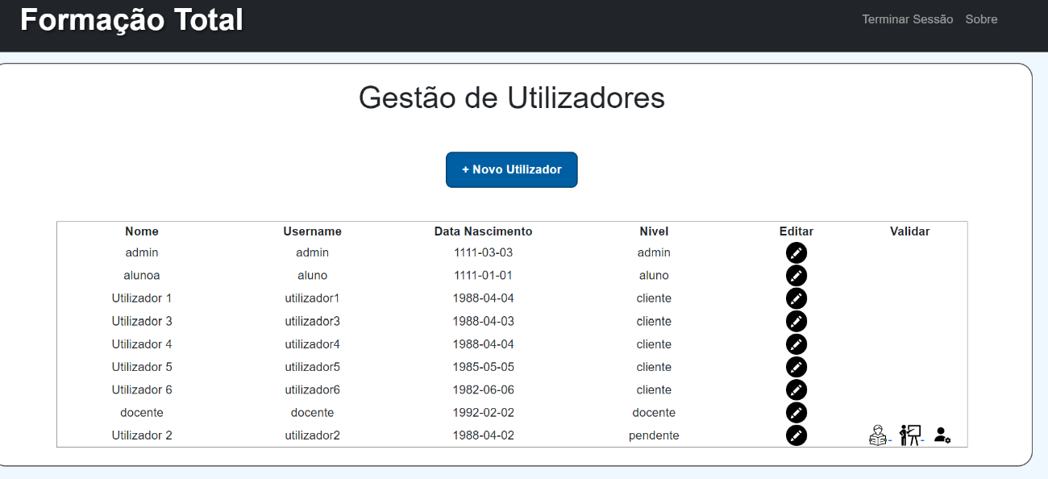

Figura 13 - Página Gestão de Utilizadores

Na figura anterior está a página do administrador que lista os vários utilizadores e permite fazer a sua edição e validação de utilizadores “pendentes”.

Figura 14 - Página Edição de Utilizador

Nesta imagem é apresentada a página de edição de utilizadores onde o administrador pode atualizar dados de um utilizador e pode apagá-lo.

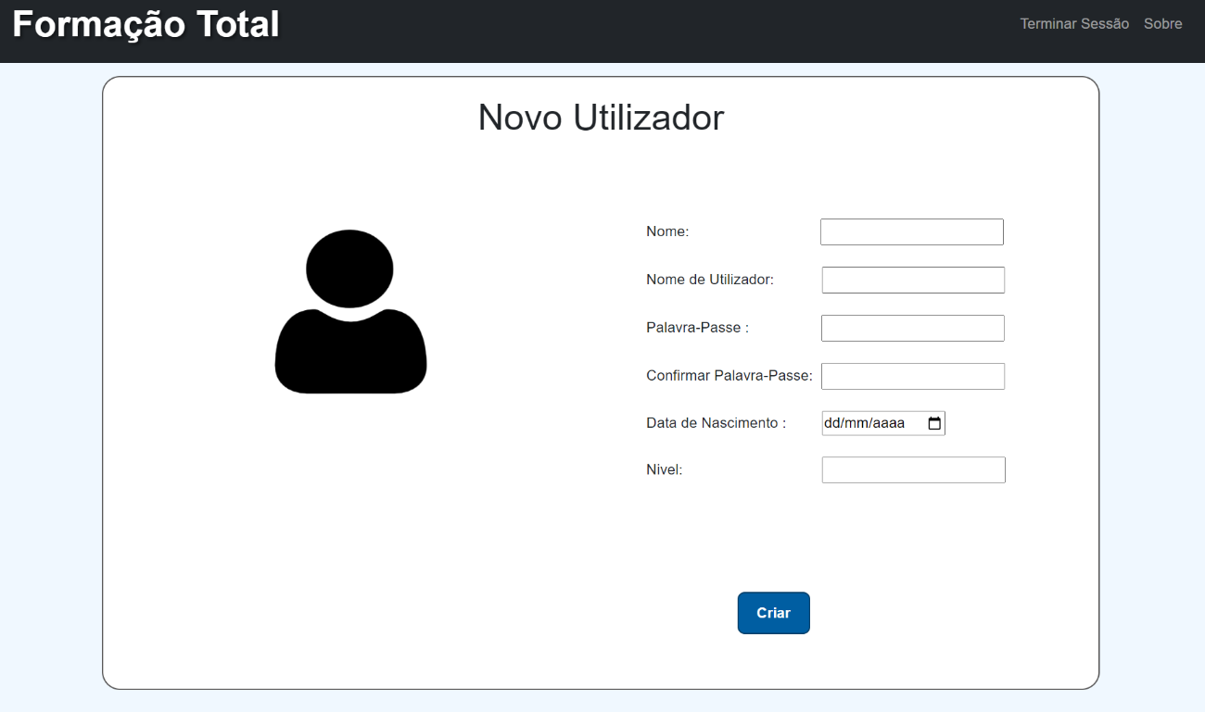

Figura 15 - Página Novo Utilizador

Nesta página um administrador pode criar um novo utilizador preenchendo os campos requeridos.

Figura 16 - Página Inicial Docente

Quando se inicia sessão e se tem nível de acesso “docente”, entra-se na página apresentada que faz a conexão com as várias funcionalidades que o docente pode utilizar.

Figura 17 - Página Inicial Aluno

Ao iniciar sessão com uma conta cujo nível de acesso é “aluno”, entra-se na página apresentada que faz a conexão com as várias funcionalidades que o aluno pode utilizar.

Figura 18 - Página de Gerir Inscrições

Esta é a página que ajuda o aluno a gerir as suas inscrições em cursos de formações e faz de meio de pesquisa das mesmas.

Figura 19 - Dados da Formação

Na figura 19 é mostrada a página que contem as informações relevantes do curso de formação para o aluno, podendo estar com o estado aceite, fechada, caso esteja aberta o aluno pode-se inscrever e desinscrever.

Figura 20 - Página de Alterar Palavra-Passe

Na figura acima é mostrada a página relativa à alteração de palavras- -passe que requer uma confirmação das mesmas para saber se são iguais com um mínimo de 8 caracteres.

# Análise Crítica

Durante a implementação do trabalho desenvolvido fomos defrontados com algumas decisões que impactaram a estrutura e o resultado final do projeto. Nomeadamente relativamente à divisão das “páginas inicias” dependendo do nível de acesso, existem duas divisões principais a divisão visitante e aluno e a divisão administrador e docente. Esta separação destes dois conjuntos de níveis foi feita com o intuito de separar a página HTML do docente e do aluno para maior clareza de quem usa a aplicação como “utilizador regular” e quem tem alguma responsabilidade que também podemos considerar administrativa, sendo esta de tratar das formações.

Uma vez que um administrador é também considerado um docente, por poder fazer tudo o que um docente faz, desta maneira o docente e o administrador utilizam a mesma página HTML, mas com códigos diferentes dependendo do nível de acesso.

Nas páginas cujo início de sessão esteja implícito ou que sejam apenas para um nível de acesso específico, como proteção no início existe sempre um scrip PHP que verifica o nível de acesso da sessão iniciada e se não for um nível autorizado, assume-se que está a acontecer um acesso indevido que pode estar a acontecer com más intenções, por essa razão se o nível de acesso não coincide, o utilizador seja ele qual for vai terminar a sessão atual e vai para a página inicial.

Algumas páginas como a sobre e a relativa à gestão dos dados pessoais, que são comuns a todos os níveis de acesso, são reutilizadas por todos os utilizadores independentemente a divisão mencionada anteriormente.

A implementação das interfaces, nomeadamente relativamente ao CSS ficou minimalista e simples de maneira a não complicar de forma desnecessária a implementação.

# Conclusão

Em suma, com o desenvolvimento deste trabalho, conseguimos aplicar na prática num projeto mais profundo, os conhecimentos das aulas teóricas e práticas, tendo sido uma grande parte do código inspirado pelos raciocínios abordados em aula.

O nosso conhecimento na linguagem melhorou notavelmente e embora por vezes existam desafios, consideramos que o trabalho foi muito útil para melhorarmos as nossas capacidades de programação de forma versátil.

Desta maneira a nossa perceção sobre o desenvolvimento funcional de páginas web ficou clarificado e sentimos que desenvolver websites para a internet já não é assim tão “assustador”.